鱼? 这才不是鱼呢! 这是古文字
其实说到文字排版,我们会想到什么呢?
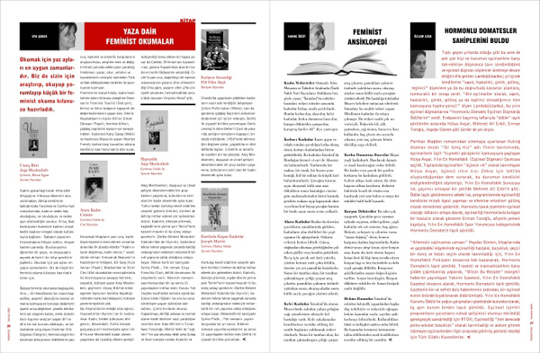

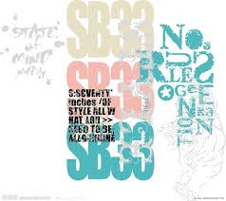
今天说的就是这个,如何把一段文字在不被遮住的情况下用CSS排版成想要的形状.

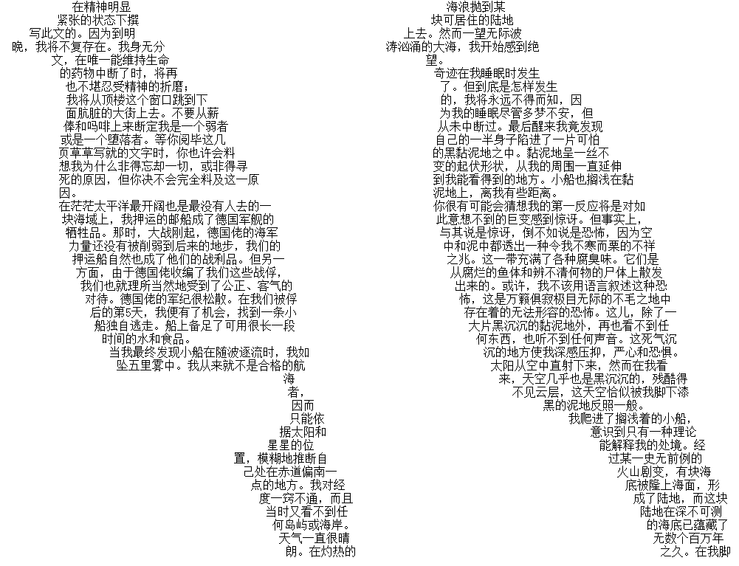

如何用CSS3排成这种排版的文字呢?
只要用flow-into 和flow-from将文字内容分发到不同的容器,用shape-inside属性根据svg标准将文字注入容器整形成任何自己想要的形状便可.

这种方法的优点可不止在于自定义形状,而在于会随着你容器的扩大缩小,文字会自然而然地流动,这种将文字作为"流"的对象看待的思想在排版上的可拓展新和兼容性非常强.

老规矩,想要看demo自己上github搜索pigrun查看.(一直有种自己在打广告的错觉)

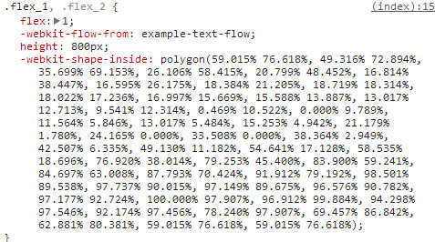
请给作者一个赞.

